Frequentie healing met de Spiriplayer

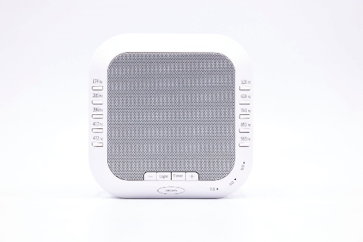

De helende kracht van de Solfeggio frequenties

**Balans**Het concept achter de Spiriplayer is geworteld in het idee dat alles in het universum op trillende energie gebaseerd is, met inbegrip van ons lichaam. Wanneer onze energie uit balans raakt, kunnen er fysieke en emotionele gezondheidsproblemen ontstaan. De Spiriplayerricht zich op het herstellen van die balans door helende frequenties uit te zenden.

**De positieve effecten van Solfeggio frequenties**.  
Solfeggio frequenties kunnen helpen bij b.v.:  
-het verminderen van stress, kalmeren zenuwstelsel en een diep gevoel van   
 ontspanning te ervaren  
-het loslaten van zorgen, angsten, negativiteit en het stimuleren van verandering  
-het in balans brengen en het aantrekken van positieve energie  
-het verminderen van pijn  
-het verbeteren van de slaapkwaliteit  
-het bevorderen van emotioneel welzijn  
-spirituele groei

Een van de belangrijkste voordelen van Solfeggio frequenties, is hun vermogen om de hersengolven te beïnvloeden. Door bewust gebruik te maken van deze frequenties, kunnen we onze hersengolven in een gewenste staat brengen, zoals ontspanning, concentratie of meditatie.

De Solfeggio frequenties zijn een oude toonladder die oorspronkelijk uit 6 tonen bestaat, later zijn er 4 tonen aan toegevoegd. Deze 6 tonen vertegenwoordigen de tonen van het universum en hebben het vermogen om ons in balans te brengen en te genezen. Dit komt omdat de Solfeggio frequenties in harmonie resoneren met de Schumann resonantie, het energieveld en de aarde. Alles in ons universum draait op een bepaalde frequentie. Mensen, dieren, materialen, alles is met elkaar verbonden.  
  
Deze frequenties hebben verschillende hoogtes en hebben allemaal een ander effect op ons. Helaas wijkt onze huidige toonladder in frequentie iets af van de Solfeggio toonladder omdat onze westerse standaard ooit is aangepast. Dit resulteert in beperkt denken, onderdrukte emoties en een op angst gebaseerd bewustzijn met veel fysieke symptomen, oftewel ziekte. Door regelmatig naar de Solfeggio frequenties te luisteren, kun je jezelf genezen.

**174 Hertz** helpt bij het verminderen van fysieke pijn. Het stimuleert de organen om optimaal te functioneren en geeft ze een gevoel van liefde en veiligheid. Het werkt bijzonder goed tegen lage rugpijn en pijn in de benen, hielen en voeten.

**285 Hertz** heeft een kalmerend effect. Het geneest beschadigd weefsel en is vooral gunstig voor beschadigde organen.

**396 Hertz** staat in verband met je wortelchakra. Deze chakra wordt geblokkeerd door angst en zorgen. De trillingen van deze frequentie helpen bij het loslaten van deze zorgen en angsten en sturen positieve energie naar je toe.

**417 Hertz** helpt je om alle opgeslagen negativiteit los te laten. Vooral als je last hebt van negatieve mentale blokkades, kan deze frequentie je bevrijden. Het kan ook verandering stimuleren.

**432 Hertz** is gelijk aan de frequentie van de aarde en de natuur. Door naar deze muziek te luisteren, verminder je stress, verlaag je je hartslag en stem je af op de hartslag van de aarde.

**528 Hertz** herstelt en harmoniseert je hele DNA. Het kan zorgen voor een helder bewustzijn, creativiteit, toenemende levensenergie en een algemeen gevoel van welzijn. Je kunt deze frequentie gebruiken voor het slapengaan om lage frequenties uit te wissen of om slechte ervaringen en emoties los te laten.

**639 Hertz** staat in verbinding met je hartchakra en werkt goed om liefde en positieve energie aan te trekken. Het vergroot compassie en kan helpen bij relatieproblemen.

**741 Hertz** helpt je bij de kracht van zelfexpressie. Dit helpt je om een puur en stabiel spiritueel leven op te bouwen. Het kan ook helpen bij het oplossen van problemen.

**852 Hertz** helpt bij het ontwaken van je intuïtie. Het staat in verbinding met je 3e oog chakra. Het helpt je om contact te maken met je gidsen en geeft begeleiding van je hogere zelf. Het opent het geblokkeerde 3e oog en zorgt voor nieuwe inzichten.

**963 Hertz** is een van de krachtigste en meest positieve tonen die er zijn. Het activeert niet alleen je pijnappelklier, maar staat ook in verbinding met je kruinchakra. Het wordt ook wel de frequentie van God genoemd. Het helpt je om contact te maken met je bron en versterkt het gevoel van verbinding en deel uitmaken van het grotere geheel.

Het is heel goed om de frequentie healing te combineren met andere energetische behandelingen. Het resoneren met deze hogere frequenties heeft een positief effect op de behandeling en het zelfhelend vermogen.